составть конспект на тему: сборка изделий из тонколистового металла
Соединение заклёпками
Заклёпка — крепёжная деталь из мягкой стали, меди или алюминия. Она состоит из закладной головки, стержня и замыкающей головки. Заклёпки бывают с полукруглой головкой, полупотайной , потайной . (зарисовать эти виды заклёпок). Диаметр заклёпки зависит от толщины соединяемых деталей.
Технология получения заклёпочного соединения: а — подготовка отверстия под заклёпку; б — размещение заклёпки в отверстии; в — осаживание деталей: 1 — заклёпка; 2 — поддержка; 3 — детали; 4 — натяжка. РИСУНОК ЗАРИСОВАТЬ
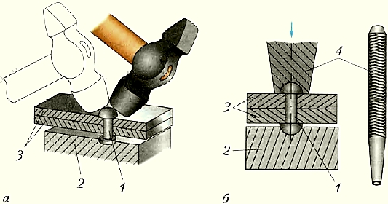
При выполнении всех перечисленных операций соединяемые детали должны быть плотно прижаты одна к другой, например струбциной. Иначе при ударах молотком заклёпки согнутся, и заклёпочное соединение не получится.
Соединение фальцевым швом
Другой способ сборки деталей из тонколистового металла — это соединение фальцевым швом. Его получают следующим образом. Сначала отгибают края (шириной 6...8 мм) соединяемых деталей под прямым углом .Затем подгибают края и соединяют их в замок, простукивая киянкой. Для того чтобы соединение не разъединилось, листы подгибают вблизи шва с помощью деревянного бруска .Фальцевые швы применяют при изготовлении банок для краски, консервных банок, вёдер и др. РИСУНОК ЗАРИСОВАТЬ
